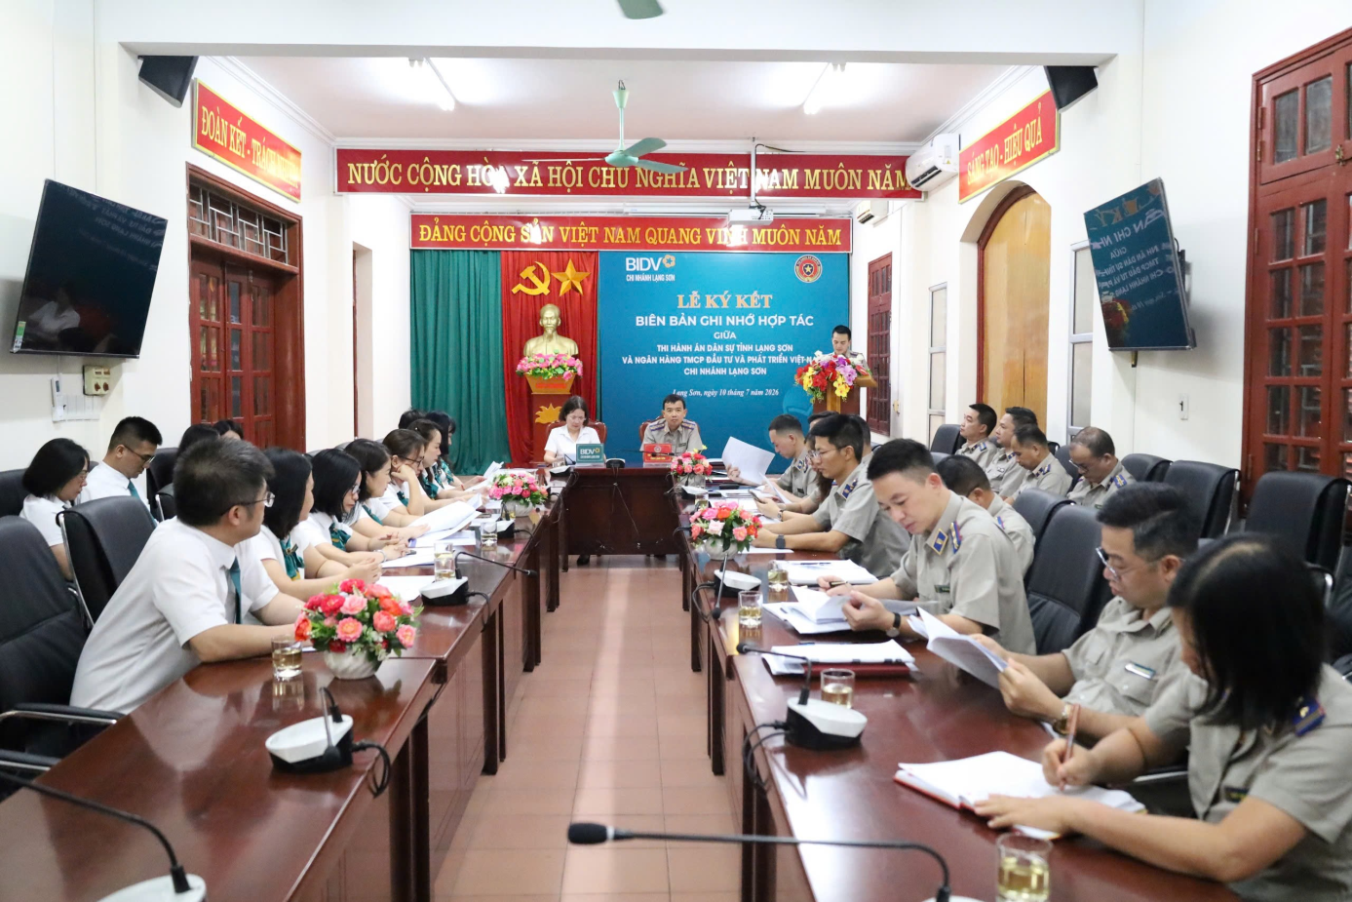
THADS tỉnh Lạng Sơn ký kết Biên bản ghi nhớ hợp tác với Ngân hàng BIDV- Chi nhánh Lạng Sơn.

Toàn cảnh buổi lễ Ký kết hợp tác
Để tăng cường, nâng cao hiệu quả công tác THADS, tháo gỡ khó khăn trong hoạt động tài chính, xử lý nợ và tăng cường ứng dụng công nghệ thông tin, đẩy mạnh chuyển đổi số. Chiều ngày 10/7/2026, tại trụ sở cơ quan Thi hành án dân sự (THADS) tỉnh Lạng Sơn đã diễn ra Lễ ký kết Biên bản ghi nhớ hợp tác giữa THADS tỉnh và Ngân hàng TMCP Đầu tư và Phát triển Việt Nam (BIDV) - Chi nhánh Lạng Sơn.
Tham dự và chủ trì buổi lễ ký kết, về phía đại diện cơ quan Thi hành án dân sự tỉnh Lạng Sơn có Ông Nguyễn Hữu Tài, Trưởng THADS tỉnh. Về phía đại diện ngân hàng có Bà Mai Thị Hồng Yến, Giám đốc Ngân hàng BIDV- Chi nhánh Lạng Sơn. Lễ ký kết còn có sự hiện diện của lãnh đạo và các cán bộ chủ chốt phòng ban chuyên môn của hai đơn vị.
Sự kiện được tổ chức nhằm thiết lập cơ chế phối hợp chặt chẽ, toàn diện giữa hai cơ quan. Qua đó, tháo gỡ những khó khăn, vướng mắc trong hoạt động tài chính, đẩy nhanh tiến độ xử lý nợ và tăng cường ứng dụng công nghệ thông tin vào các hoạt động nghiệp vụ thực tiễn. Tập trung vào các nội dung trọng tâm như: Phối hợp trong tổ chức thi hành các Bản án, quyết định của Toà án liên quan đến việc xử lý tài sản bảo đảm, thu hồi khoản nợ xấu của BIDV – Chi nhánh Lạng Sơn; Phối hợp cung cấp, trao đổi thông tin phục vụ công tác THADS; Phối hợp trong thực hiện các biện pháp bảo đảm, biện pháp cưỡng chế thi hành án liên quan tài khoản, tiền gửi và tài sản tại ngân hàng BIDV Lạng Sơn; Phối hợp cung cấp dịch vụ quản lý tiền, tài sản và các biện pháp tài chính, ngân hàng; Phối hợp trong công tác đào tạo bồi dưỡng về chuyên môn nghiệp vụ và chuyển đổi số,….
Tại buổi lễ, Ông Nguyễn Hữu Tài và Bà Mai Thị Hồng Yến đại diện cho hai đơn vị ký kết và trao Biên bản ghi nhớ hợp tác.

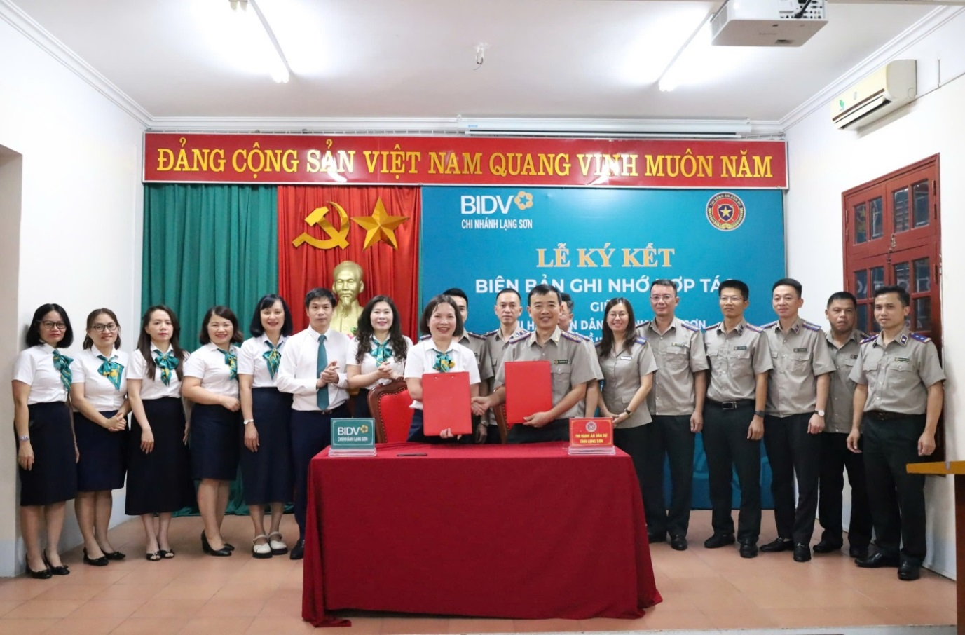

Lãnh đạo Thi hành án dân sự tỉnh Lạng Sơn và Ngân hàng BIDV – Chi nhánh Lạng Sơn trao biên bản ghi nhớ hợp tác
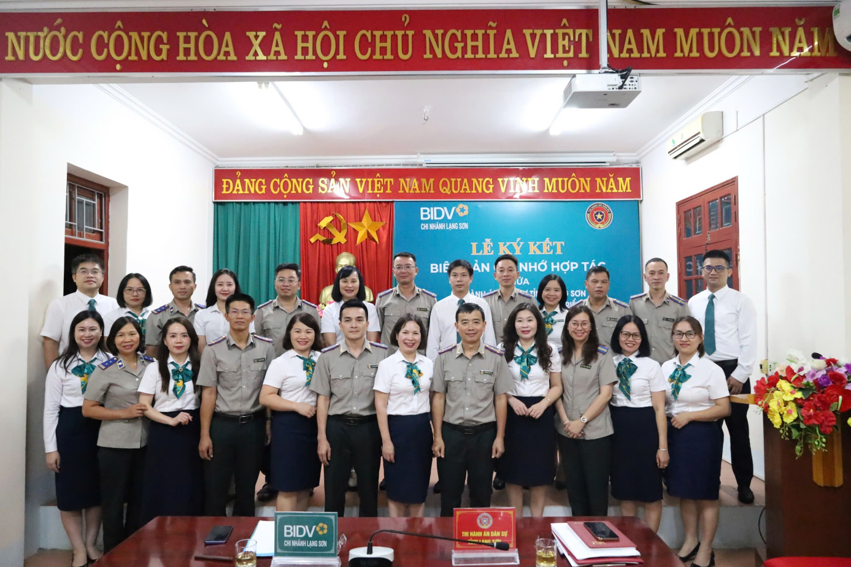

Lễ ký kết biên bản ghi nhớ hợp tác đánh dấu bước tiến mới trong quan hệ đồng hành giữa THADS tỉnh Lạng Sơn và Ngân hàng BIDV – Chi nhánh Lạng Sơn.
Buổi lễ ký kết đã diễn ra thành công tốt đẹp, đánh dấu một bước tiến mới trong mối quan hệ giữa THADS tỉnh Lạng Sơn và Ngân hàng BIDV- Chi nhánh Lạng Sơn. Sự kiện không chỉ tạo tiền đề giúp Ngân hàng BIDV Lạng Sơn khơi thông, lành mạnh hóa dòng vốn mà còn hỗ trợ đắc lực cơ quan THADS tỉnh hoàn thành xuất sắc các chỉ tiêu, nhiệm vụ được giao, đảm bảo tính nghiêm minh của pháp luật.
Thùy Dung – Phòng NV&TC THADS tỉnh Lạng Sơn

